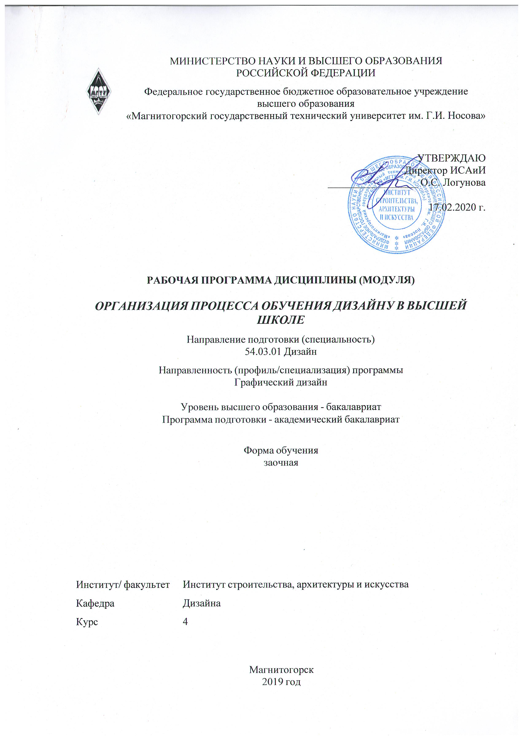

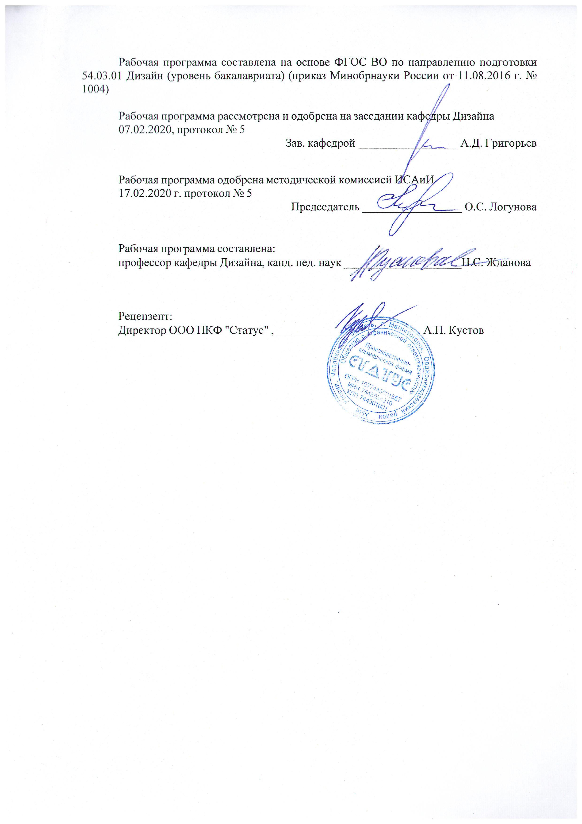



|  |  |
| --- | --- |
| **1** **Цели** **освоения** **дисциплины** **(модуля)** | |
| Целью освоения дисциплины «Организация процесса обучения дизайну в высшей школе» является формирование педагогических навыков для преподавания художествен-ных и проектных дисциплин в средней школе и в учреждениях дополнительного образования. | |
|  |  |
| **2** **Место** **дисциплины** **(модуля)** **в** **структуре** **образовательной** **программы** | |
| Дисциплина Организация процесса обучения дизайну в высшей школе входит в вариативную часть учебного плана образовательной программы.  Для изучения дисциплины необходимы знания (умения, владения), сформированные в результате изучения дисциплин/ практик: | |
| Продвижение научной продукции | |
| Технология командообразования и саморазвития | |
| История | |
| Философия | |
| Знания (умения, владения), полученные при изучении данной дисциплины будут необходимы для изучения дисциплин/практик: | |
| Методика преподавания дизайна в средней школе | |
| История графического дизайна и рекламы | |
| Теория и история дизайна | |
|  |  |
| **3** **Компетенции** **обучающегося,** **формируемые** **в** **результате** **освоения**  **дисциплины** **(модуля)** **и** **планируемые** **результаты** **обучения** | |
| В результате освоения дисциплины (модуля) «Организация процесса обучения дизайну в высшей школе» обучающийся должен обладать следующими компетенциями: | |
| Структурный  элемент  компетенции | Планируемые результаты обучения |
| ОК-11 готовностью действовать в нестандартных ситуациях, нести социальную и этическую ответственность за принятые решения | |
| Знать | возможные действия в нестандартных ситуациях, о социальной и этической ответственности за принятые решения |
| Уметь | действовать в нестандартных ситуациях, нести социальную и этическую ответственность за принятые решения |
| Владеть | готовностью действовать в нестандартных ситуациях, нести социальную и этическую ответственность за принятые решения |
| ОПК-5 способностью реализовывать педагогические навыки при преподавании художественных и проектных дисциплин (модулей) | |
| Знать | возможности педагогических навыков при преподавании художественных и проектных дисциплин (модулей) |
| Уметь | реализовывать педагогические навыки при преподавании художественных и проектных дисциплин (модулей) |
| Владеть | способностью реализовывать педагогические навыки при преподавании художественных и проектных дисциплин (модулей) |
| ПК-10 способностью использовать информационные ресурсы: современные информационные технологии и графические редакторы для реализации и создания документации по дизайн-проектам | |

|  |  |
| --- | --- |
| Знать | возможности информационных ресурсов: современные информационные технологии и графические редакторы для реализации и создания документации по дизайн-проектам |
| Уметь | использовать информационные ресурсы: современные информационные технологии и графические редакторы для реализации и создания документации по дизайн-проектам |
| Владеть | способностью использовать информационные ресурсы: современные информационные технологии и графические редакторы для реализации и создания документации по дизайн- проектам |

|  |  |  |  |  |  |  |  |  |  |
| --- | --- | --- | --- | --- | --- | --- | --- | --- | --- |
|  | **4.** **Структура,** **объём** **и** **содержание** **дисциплины** **(модуля)** | | | | | | | | |
| Общая трудоемкость дисциплины составляет 5 зачетных единиц 180 акад. часов, в том числе:  – контактная работа – 13 акад. часов:  – аудиторная – 10 акад. часов;  – внеаудиторная – 3 акад. часов  – самостоятельная работа – 154,4 акад. часов;  – подготовка к экзамену – 12,6 акад. часа  – подготовка к зачёту – 12,6 акад. часа  Форма аттестации - зачет, экзамен | | | | | | | | | |
|  |  |  |  |  |  |  |  |  |  |
| Раздел/ тема  дисциплины | | Курс | Аудиторная  контактная работа  (в акад. часах) | | | Самостоятельная работа студента | Вид самостоятельной  работы | Форма текущего контроля успеваемости и  промежуточной аттестации | Код компетенции |
| Лек. | лаб.  зан. | практ. зан. |
| 1. История высшего образования рубежа XX- XXI века. | | |  | | | | | | |
| 1.1 Современное состояние высшего образования в России. | | 4 | 2 |  |  | 10 | Поиск дополнительной информации по заданной теме (работа с библиографичес ким материалами, справочниками, каталогами, словарями, энциклопедиями ). | Устное собеседование | ОК-11, ПК-10 |
| 1.2 Эволюция высшего дизайнерского образования России. | |  |  | 2 | 12 | Выполнение практических работ, предусмотренны х рабочей программой дисциплины | Проверка практических работ | ОК-11, ПК-10 |
| 1.3 причины возникновения государственного образовательного стандарта в высшей школе: достоинства и недостатки. | |  |  |  | 12 | Поиск дополнительной информации по заданной теме (работа с библиографичес ким материалами, справочниками, каталогами, словарями, энциклопедиями ). | Проверка индивидуальных заданий | ОК-11, ПК-10 |
| 1.4 структура государственного образовательного стандарта: унификация и многообразие. | |  |  |  | 12 | Выполнение практических работ, предусмотренны х рабочей программой дисциплины. | Проверка индивидуальных заданий | ОК-11, ПК-10 |
| Итого по разделу | | | 2 |  | 2 | 46 |  |  |  |
| 2. Учебный план - симбиоз требований ФГОСов и возможностей университетов. | | |  | | | | | | |
| 2.1 Учебный план и его структура: обязательная и вариативная часть. Курсы по выбору: отражение возможностей учебного заведения. | | 4 | 2 |  |  | 15 | Выполнение практических работ, предусмотренны х рабочей программой дисциплины. | Проверка индивидуальных заданий | ОПК-5, ПК-10 |
| 2.2 Рабочая учебная программа дисциплины –основное средство в преподавании дизайна. | |  |  | 2 | 15 | Выполнение практических работ, предусмотренны х рабочей программой дисциплины | Проверка индивидуальных заданий | ОПК-5, ПК-10 |
| 2.3 Методическое обеспечение рабочей учебной программы. Учебно-методические материалы по организации самостоятельной работы студентов. | |  |  |  | 15 | Выполнение практических работ, предусмотренны х рабочей программой дисциплины. | Проверка индивидуальных заданий. | ОПК-5, ПК-10 |
| Итого по разделу | | | 2 |  | 2 | 45 |  |  |  |
| 3. Методика обучения студентов в высшей школе. | | |  | | | | | | |
| 3.1 Методы преподавания дизайна в высшей школе | | 4 |  |  | 2 | 15 | Выполнение практических работ, предусмотренны х рабочей программой дисциплины | Устное собеседование | ОК-11, ОПК-5, ПК-10 |
| 3.2 Разработка диагностических материалов по дизайну | |  |  |  | 15 | Выполнение практических работ, предусмотренны х рабочей программой дисциплины | Проверка индивидуальных заданий | ОК-11, ОПК-5, ПК-10 |
| 3.3 Текущий и промежуточный контроль по дизайну. | |  |  |  | 15 | Выполнение практических работ, предусмотренны х рабочей программой дисциплины | Проверка индивидуальных заданий | ОК-11, ОПК-5, ПК-10 |
| 3.4 Формы интерактивной связи со студентами. | |  |  |  | 18,4 | Выполнение практических работ, предусмотренны х рабочей программой дисциплины | Проверка индивидуальных заданий |  |
| Итого по разделу | | |  |  | 2 | 63,4 |  |  |  |
| Итого за семестр | | | 4 |  | 6 | 154,4 |  | экзамен,зачёт |  |
| Итого по дисциплине | | | 4 |  | 6 | 154,4 |  | зачет, экзамен | ОК-11,ПК- 10,ОПК-5 |

|  |
| --- |
| **5** **Образовательные** **технологии** |
|  |
| Реализация компетентностного подхода предусматривает использование в учебном процессе активных и интерактивных форм проведения занятий в сочетании с внеаудиторной работой с целью формирования и развития профессиональных навыков обучаю-щихся.  При обучении студентов дисциплине «Организация процесса обучения дизайну в высшей школе» следует осуществлять следующие образовательные технологии:  1. Традиционные образовательные технологии ориентируются на организацию образовательного процесса, предполагающую прямую трансляцию знаний от преподавателя к студенту (преимущественно на основе объяснительно-иллюстративных методов обучения).  Формы учебных занятий с использованием традиционных технологий:  Информационная лекция – последовательное изложение материала в дисциплинарной логике, осуществляемое преимущественно вербальными средствами (монолог преподавателя).  Практическое занятие, посвященное освоению конкретных умений и навыков по предложенному алгоритму.    2. Технологии проблемного обучения – организация образовательного процесса, которая предполагает постановку проблемных вопросов, создание учебных проблемных ситуаций для стимулирования активной познавательной деятельности студентов.  Формы учебных занятий с использованием технологий проблемного обучения:  Практическое занятие в форме практикума – организация учебной работы, направ-ленная на решение комплексной учебно-познавательной задачи, требующей от студента применения как научно-теоретических знаний, так и практических навыков.    2.Интерактивные технологии – организация образовательного процесса, которая предпо-лагает активное и нелинейное взаимодействие всех участников, достижение на этой ос-нове личностно значимого для них образовательного результата. Наряду со специализи-рованными технологиями такого рода принцип интерактивности прослеживается в большинстве современных образовательных технологий.  Формы учебных занятий с использованием специализированных интерактивных технологий:  Семинар-дискуссия – коллективное обсуждение какого-либо спорного вопроса, проблемы, выявление мнений в группе (межгрупповой диалог, дискуссия как спор-диалог).  3. Информационно-коммуникационные образовательные технологии – органи-зация образовательного процесса, основанная на применении специализированных про-граммных сред и технических средств работы с информацией.  Формы учебных занятий с использованием информационно-коммуникационных технологий:  Лекция-визуализация – изложение содержания сопровождается презентацией (де-монстрацией учебных материалов, представленных в различных знаковых системах, в т.ч. иллюстративных, графических, аудио- и видеоматериалов).  Практическое занятие в форме презентации – представление результатов проектной или исследовательской деятельности с использованием специализированных программ-ных средств. |

|  |  |  |  |  |
| --- | --- | --- | --- | --- |
| **6** **Учебно-методическое** **обеспечение** **самостоятельной** **работы** **обучающихся** | | | | |
| Представлено в приложении 1. | | | | |
|  |  |  |  |  |
| **7** **Оценочные** **средства** **для** **проведения** **промежуточной** **аттестации** | | | | |
| Представлены в приложении 2. | | | | |
|  |  |  |  |  |
| **8** **Учебно-методическое** **и** **информационное** **обеспечение** **дисциплины** **(модуля)** | | | | |
| **а)** **Основная** **литература:** | | | | |
| 1.Аверьянова Т. А. Управление системами образования [Электронный ресурс] : учебно-методическое пособие / Т. А. Аверьянова ; МГТУ. - Магнитогорск МГТУ, 2017. - 91 c. - Режим доступа: https://magtu.informsystema.ru/uploader/fileUpload?name=2702.pdf&show=dcatalogues/1/1131709/2702.pdf&view=true. - Макрообъект.  2. Савельева О. П. История и теория художественного образования [Электронный ресурс] / О. П. Савельева; МГТУ. - Магнитогорск: МГТУ, 2016. - 1 электрон. опт. диск (CD-ROM). - Режим доступа: https://magtu.informsystema.ru/uploader/fileUpload?name=2481.pdf&show=dcatalogues/1/1130234/2481.pdf&view=true. - Макрообъект.  3. Федеральный государственный образовательный стандарт по направлению подготовки 54.03.01 «Дизайн», М.: - 2016. | | | | |
|  |  |  |  |  |
| **б)** **Дополнительная** **литература:** | | | | |
| 1. Аверьянова Т. А. Современные средства оценивания результатов обучения [Электрон-ный ресурс] : учебно-методическое пособие / Т. А. Аверьянова ; МГТУ. - Магнитогорск : МГТУ, 2016. - 1 электрон. опт. диск (CD-ROM). - Режим доступа: https://magtu.informsystema.ru/uploader/fileUpload?name=2362.pdf&show=dcatalogues/1/1130010/2362.pdf&view=true. - Макрообъект.  2.Сайгушев Н. Я. Педагогический мониторинг [Электронный ресурс] : учебное пособие / Н. Я. Сайгушев, О. А. Веденеева ; МГТУ. - Магнитогорск : МГТУ, 2017. - 1 электрон. опт. диск (CD-ROM). - Режим доступа: https://magtu.informsystema.ru/uploader/fileUpload?name=3244.pdf&show=dcatalogues/1/1137013/3244.pdf&view=true. - Макрообъект.  3. Шишов, С.Е., Кальней, В.А., Гирба Е.Ю. Мониторинг качества образовательного про-цесса в школе: [Электронный ресурс] : Монография - М.: НИЦ ИНФРА-М, 2013. - 206 с.: Режим доступа: http://znanium.com/bookread.php?book=394711. - Загл. с экрана. -ISBN 978-5-16-006507-6. | | | | |
|  |  |  |  |  |
| **в)** **Методические** **указания:** | | | | |
|  | | | | |
|  |  |  |  |  |
| **г)** **Программное** **обеспечение** **и** **Интернет-ресурсы:** | | | | |
|  | | | | |
|
|  |  |  |  |  |
| **Программное** **обеспечение** | | | | |
|  | Наименование ПО | № договора | Срок действия лицензии |  |
|  | MS Windows 7 Professional(для классов) | Д-1227-18 от 08.10.2018 | 11.10.2021 |  |

|  |  |  |  |  |
| --- | --- | --- | --- | --- |
|  | MS Office 2007 Professional | № 135 от 17.09.2007 | бессрочно |  |
|  | 7Zip | свободно распространяемое ПО | бессрочно |  |
|  |  |  |  |  |
| **Профессиональные** **базы** **данных** **и** **информационные** **справочные** **системы** | | | | |
|  | Название курса | | Ссылка |  |
|  | Электронная база периодических изданий East View Information Services, ООО «ИВИС» | | https://dlib.eastview.com/ |  |
|  |  |
|  | Национальная информационно-аналитическая система – Российский индекс научного цитирования (РИНЦ) | | URL: https://elibrary.ru/project_risc.asp |  |
|  | Поисковая система Академия Google (Google Scholar) | | URL: https://scholar.google.ru/ |  |
|  | Информационная система - Единое окно доступа к информационным ресурсам | | URL: http://window.edu.ru/ |  |
| **9** **Материально-техническое** **обеспечение** **дисциплины** **(модуля)** | | | | |
|  |  |  |  |  |
| Материально-техническое обеспечение дисциплины включает: | | | | |
| Материально-техническое обеспечение дисциплины включает:      Учебные аудитории для проведения занятий лекционного типа. Мультимедийные средства хранения, передачи и представления информации  Учебные аудитории для проведения практических занятий, групповых и индивидуальных консультаций, текущего контроля и промежуточной аттестации Мультимедийные средства хранения, передачи и представления информации  Помещение для самостоятельной работы обучающихся Персональные компьютеры с пакетом MS Office, вы-ходом в интернет и с доступом в электронную информационно-образовательную среду университета  Помещение для хранения и профилактического обслуживания учебного оборудования Стеллажи для хранения учебно-наглядных пособий и учебно-методической документации. | | | | |
|

Приложение 1

***ИДЗ №1 «Современное состояние высшего образования в России»***

*Завершите выполнение таблицы по преподавательскому составу ВНИИТЭ.*

***ИДЗ №2 «Рабочий учебный план и его структура»***

*Завершите выполнение задания, начатого на практических занятиях.*

***ИДЗ №3 «Рабочая учебная программа дисциплины –основное средство в преподавании дизайна»***

*Завершите выполнение задания, начатого на практических занятиях.*

***ИДЗ №4«Методическое обеспечение рабочей учебной программы»***

*Завершите выполнение задания, начатого на практических занятиях.*

***ИДЗ №5 «Разработка диагностических и контрольно-измерительных материалов по дизайну».***

*Проанализировать примеры диагностических и контрольно-измерительных материалов. Соотнести их с темой Вашего занятия, выбрать наиболее оптимальный вид диагностического пособия. Подготовиться к аргументированному обоснованию вашего выбора на практических занятиях.*

Приложение 2

**а) Планируемые результаты обучения и оценочные средства для проведения промежуточной аттестации:**

| Структурный элемент  компетенции | Планируемые результаты обучения | Оценочные средства |
| --- | --- | --- |
| **ОК -11 -** готовностью действовать в нестандартных ситуациях, нести социальную и этическую ответственность за принятые решения | | |
| Знать | - о профессиональной ответственности дизайнера за принятые решения | Теоретические вопросы:   1. История высшего образования рубежа XX- XXI века. 2. Современное состояние высшего образования в России. 3. Эволюция высшего дизайнерского образования России. 4. Роль региональных вузов в развитии дизайнерского образования. 5. Причины возникновения государственного образовательного стандарта в высшей школе. 6. Государственный образовательный стандарт как документ требований государства к образованию подрастающего поколения. 7. Государственный образовательный стандарт второго поколения. 8. Государственный образовательный стандарт третьего поколения – особенности и трудности реализации. 9. Структура государственного образовательного стандарта. |
| Уметь | - анализировать нестандартные ситуации, и принимать правильные решения | Практические задания;  **АПР №2 «**Эволюция высшего дизайнерского образования России.**»**  В научной литературе или интернет –источниках найдите информацию о деятельности педагогического коллектива ВХУТЕИНЕ-ВХУТЕМАСЕ с 1918 по 1924 годы. Составьте таблицу, где будет список преподавателей и дисциплин, которые они преподавали.  **АПР №3 «Причины возникновения государственного образовательного стандарта в высшей школе: достоинства и недостатки».**  Познакомиться с государственным образовательным стандартом, найти в нем номер направления обучения «Дизайн», дату утверждения и отношение к предыдущему стандарту. |
| Владеть | - готовностью действовать в нестандартных ситуациях, нести социальную и этическую ответственность за принятые решения | Практические задания;  **АПР №4 «Структура государственного образовательного стандарта: унификация и многообразие»**  Изучить структуру государственного образовательного стандарта, ответь на вопросы:  -Сколько и какие структурные части содержит государственный образовательный стандарт?  -Как изложены требования к образовательному процессу?  -Что такое компетенции?  -Почему перечень компетенций разделен на три части?  -Соответствует ли материальное обеспечение учебного процесса тем условиям, в которых Вы учитесь?  -Спишите и запомните цель образовательной программы 54.03. 01 «Дизайн» |
| **ОПК 5** - способностью реализовывать педагогические навыки при преподавании художественных и проектных дисциплин (модулей) | | |
| Знать | основные формы, методы, приемы, средства преподавания дизайна. | Теоретические вопросы:   1. Структура государственного образовательного стандарта. 2. Рабочий учебный план и его структура. 3. Рабочая учебная программа дисциплины –основное средство в преподавании дизайна. 4. Реализация дидактических принципов в обучении студентов дизайну. 5. Особенности реализации принципа наглядности в процессе преподавания дизайна. 6. Методы обучения дизайн-деятельности. 7. Проектный метод обучения. 8. Инновационные технологии в обучении студентов дизайну. |
| Уметь | реализовывать педагогические навыки при преподавании художественных и проектных дисциплин. | Практическое задание:  **АПР №5 «Рабочий учебный план и его структура»**  Выполнить конспект одного урока из разработанного календарно-тематического плана по дизайну.  Изучить учебный план и ответить на вопросы:  -Сколько структурных частей в учебном плане?  -Что такое «зет», для чего они нужны?  -Где прописаны в учебном плане формы отчетности по каждой дисциплине?  -Тратите ли Вы столько времени для подготовки к экзамену, сколько предусмотрено учебным планом?  -Что такое внеучебная деятельность и для чего она предусмотрена учебном планом?  -Сколько часов отводится на итоговую государственную аттестацию. Как Вы думаете это много или мало?  **АПР №6 «Рабочая учебная программа дисциплины –основное средство в преподавании дизайна»**  Выберите дисциплину, с которой Вы будете в дальнейшем работать.  Познакомьтесь со структурой рабочей учебной программы, утвержденной ученым советом нашего университета. Ответьте письменно на вопрос: «Каким образом формы проведения занятий влияют на формирование компетенций?». |
| Владеть | способностью реализовывать педагогические навыки при преподавании художественных и проектных дисциплин | Практические работы  **АПР №7 «Методическое обеспечение рабочей учебной программы»**  Подготовка к проведению фрагмента практического занятия по выбранной теме. Составьте план и опишите методику. |
| **ПК10** - способностью использовать информационные ресурсы: современные информационные технологии и графические редакторы для реализации и создания документации по дизайн-проектам | | |
| Знать | - современные информационные технологии и графические редакторы для реализации и создания документации | Теоретические вопросы:   1. Приемы разработки и изготовления диагностических материалов по дизайну 2. Принципы организации интерактивных лекций по дизайну. 3. Принципы разработки средств обучения дизайну 4. Формы организации учебной деятельности студентов. 5. Методика организации проектной деятельности студентов. 6. Индивидуальная работа со студентами. 7. Экскурсии как одна из форм обучения. 8. 8. Формирование дизайнерского мышления студентов. |
| Уметь | - использовать информационные ресурсы для создания документации | Практическое задание:  **АПР №8 «Методы преподавания дизайна в высшей школе»**  На фрагмент занятия, проведенного студентом, составить таблицу, в которой указать использованные методы. .  **АПР №9 «Разработка диагностических материалов по дизайну»**  Изучить материал, предоставленный преподавателем. Решать иллюстрированный тест, ознакомиться с ключами, произвести самооценку. Выполнить диагностический тест по определению готовности студентов изучать дизайн. |
| Владеть | Способностью использовать современные информационные технологии и графические редакторы для реализации и создания документации | Практическое задание:  **АПР №10 «Текущий и промежуточный контроль по дизайну»**  Разработать одну страницу рабочей тетради по выбранной теме.  **АПР №11 «Формы интерактивной связи со студентами»**  Разработать презентацию по выбранной теме. |